附件5-1

系列主题活动联系人工作群（一）二维码
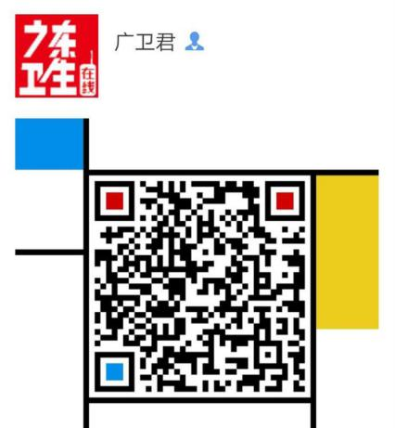
（适用“广东好医生”评选、演讲比赛、微电影大赛）

系列主题活动联系人工作群（二）二维码
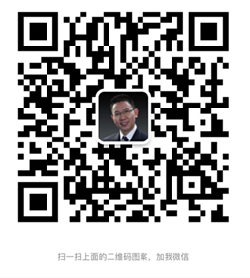
（适用摄影大赛）

